梅と水の里づくりの会・宮田村観光協会主催
“西山山麓エリア”ウォーキング
～「太田切川」「黒川」の清流を眺めながら歩こう！～

日 時：令和8年6月6日（土） AM9時集合 雨天中止
集合場所：農業者トレーニングセンター駐車場
太田切川の清流を眺めて「永遠の鐘」 → こまくさ橋（大休憩）
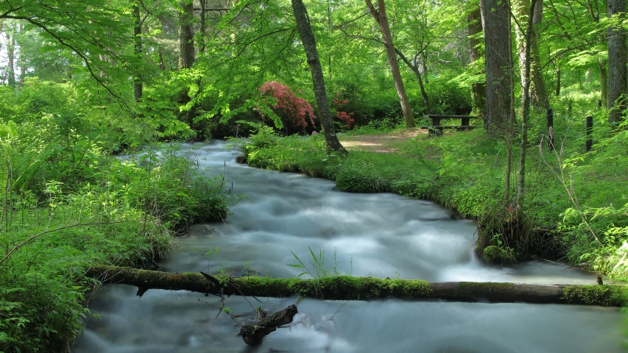
→黒川に沿い「こもれびの道」 → 梅公園（昼食）※豚汁サービス！
→浄水場見学 → 上の宮散策

解散PM3時頃
ウォーキング距離：約8㎞
☆★☆★☆★☆★☆★☆★☆★☆★☆★☆★☆★☆★☆★☆★☆★☆★☆★☆★☆
持ち物 昼食 豚汁用お椀.箸 飲み物
参加申込及び問い合わせ先 宮田村役場商工観光係
TEL85-5864 FAX85-4725
5月15日（金）まで
後 援 宮田村 宮田村教育委員会 宮田村商工会

